|  |  |  |
| --- | --- | --- |
| **Nama & NPM** | **Topik:** | **Tanggal:** |
| **AISYA WARDATUL HADI**  **G1F024012** | **IF DAN SWITCH** | **19 SEPTEMBER 2024** |
| **[Nomor 1] Identifikasi Masalah:** | | |
| 1. Pada soal nomor 1 kita harus mengevaluasi kesalahan apa pada kode program pada contoh 1 2. mencermati contoh 2, analisa kondisi pada IF bersarang menambahkan satu kondisi IF dengan satu nilai input Quiz (nilaiQ). Jika nilai UTS, Tugas, dan Quiz lebih besar sama dengan 8,  maka siswa mendapat nilai A. 3. Apakah ketiga kondisi IF pada Contoh 1.2. dapat diringkas menjadi satu kondisi? Rancanglah kode yang dapat menggantikan ketiga kondisi tersebut menggunakan  operator boolen ( && atau ||) ! 4. Konstruksikan kode program untuk menghasilkan luaran berdasarkan informasi berikut!         Persyaratan kelulusan bagi mahasiswa Informatika dan Sistem Informasi Universitas Bengkulu yaitu:        a)    Jumlah sks yang lulus minimum = 144 sks. Jika kurang dari 144 maka perlu mengulang mengambil mata kuliah hingga memenuhi        b)    Nilai tes toefl minimum = 430. Jika skor belum mencapai maka ulangi tes toefl maksimal 3x atau hingga skor tercapai        c)    Ujian skripsi = Lulus, jika belum lulus maka perlu ujian ulang.         d)    Menulis . Jika bukti penerimaan submitted tidak dilampirkan   maka persyaratan belum terpenuhi.         Jika keempat syarat ini terpenuhi maka Mahasiswa layak lulus dengan gelar S.Kom. (Sarjana Komputer). 5. Desain gambar diagram flowchart dari Latihan 1.3 | | |
| **[Nomor 1] Analisis dan Argumentasi** | | |
| 1. Menganalisis terlebih dahulu kesalahan pada kode program 1 2. Menambahkan satu kondisi if dengan satu nilai input quiz 3. Merancang kode program yang mencakup 3 kondisi menggunakan operator Boolean 4. Mengonstruksi kode program untuk menghasilkan luaran syarat lulus dan mendapat gelar S.Kom 5. Menggambar flowchart latihan 1.3 | | |
| **[Nomor 1] Penyusunan Algoritma dan Kode Program** | | |
| 1. Algoritma  * Mulai * Membuka e-learning * Menyalin kode program 1 ke web jdoodle * Memperbaiki program * Menyimpulkan apa saja kesalahan pada kode program tersebut * Line 5,7,9,dan 10 * Melampirkannya pada laporan * Lanjut ke soal nomor 1.2 yaitu menambahkan satu if lagi dengan quiz > 8 * Memperbaiki kode program tersebut yng maSih terdapat kesalahan pada line 13 yaitu mengubah dari nilaiU menjadi nilaiT, dan dari nilaiT menjadi nilaiQ * Menambahkan if untuk melampirkan niali UTS * Membuat kode program yang mencakup ketiga nilai dengan menggunakan operator Boolean && * Mengecek apakah kode program berjalan dengan lancar * Menginput nilai quiz 90 * Menginput nilai tugas 90 * Menginput nilai UTS 90 * Dan enter untuk mendapatkan jawaban * Melampirkannya pada laporan * Membuat flowchart untuk soal nomor 1.3 * Melampirkannya pada laporan  1. Kode program dan luaran contoh 1      1. Ini adalah kode program yang belum diperbaiki, beberapa hal yang perlu diperbaiki yaitu 2. Line 5 : mengubah kata input menjadi kata masuk 3. Line 7 : menambahkn int sebelum kata nilai 4. Line 9 : menambahkan tanda = agar ada 2 tanda == 5. Line 10 : menambahkan tab sbelum system.out.println 6. Kode program yang telah diperbaiki yaitu     **3. kode program dan luaran contoh 2**    2. Kode program diatas telah diperbaiki dengan terdapat kesalahan pada line 14 dan 15 yaitu dari nilaiU menjadi nilaiT, dan dari nilaiT menjadi nilaiQ 3. Untuk penambahan if lainnya yaitu 5. Dengan menggunakan operator Boolean yaitu      1. **Pada** kode program diatas adalah if yng menggunakan operator Boolean untuk mengambil keputusan bahwa mendapatkan nilai A atau tidak mendapatkan nilai A.        * Kode program diatas adalah kode program yang saya rancang untuk menampilkan syarat untuk mahasiswa cocok atau tidak mendapatkan gelar S.Kom dengan syarat sks minimal yaitu 144 sks, kemudian test TOEFL skor minimal 430,status ujian skripsi lulus, dan yang terakhir artikel ilmiah dari skripsi yang dibuat dalam status = submitted. Dengan menghasilkan luaran      * Kemudian untuk flowchart dari kode program diatas yaitu | | |
| **[Nomor 1] Kesimpulan** | | |
| 1. Kreasi 2. Pengtahuan baru yang saya pelajari yaitu tentang bagaimana membuat flowchart, menggunakan operator Boolean dalam mengambil keputusan 3. If akan mengerjakan perintah dengan operator yang telah dimasukkan dalam kode program. Seperti dalam kode program di nomor 4 , if yang pertama akan mengerjakan pilihan pertama yaitu apabila nilai tugas>= 80 maka ia akan melanjutkan ke pilihan selanjutnya, yaitu apabila nilai quiz >= 80 maka ia akan melanjutkan kepilihan selanjutnya yaitu apabila nilai UTS >= 80 maka ia akan mencetak kalimat “ Anda mendapatkan nilai A” 4. Apabila ketiga if tersebut tidak terpenuhi sistem akan mencetak kalimat “ Anda tidak mendapatkan nilai A” 5. Luaran sudah sesuai dengan yang diinginkan dan berjalan dengan lancar tanpa adanya error. | | |
|  | | |

|  |  |  |
| --- | --- | --- |
| **Nama & NPM** | **Topik:** | **Tanggal:** |
| **AISYA WARDATUL HADI**  **G1F024012** | **IF DAN SWITCH** | **19 SEPTEMBER 2024** |

**[No. 2] Identifikasi Masalah:**

1. Pada soal nomor 2 yaitu
2. Cermati kode pada Contoh 3.   
          Evaluasi penyebab kesalahan dan perbaiki kode tersebut!  
          Hapuslah kode break; pada //baris 1, lalu eksekusi kembali.   
          Kemudian hapuslah kode break; pada //baris 2, lalu eksekusi kembali.  
          Simpulkan kegunaan break pada switch!
3. Cermati kode pada Contoh 4. Evaluasi apakah penulisan kode tersebut sudah efisien?   
          Apakah ada penulisan informasi yang diulangi?   
         Jika ada, susun kembali penulisan kode yang tepat!   
         Simpulkan perbedaan antara kode Contoh 4 dengan kode yang kalian susun!
4. Cermati permasalahan yang dipecahkan pada Contoh 3.   
          Apakah masalah ini bisa diubah menjadi perintah IF?   
         Jika bisa, susun kembali kode Contoh 3 dari perintah SWITCH menjadi IF!  
         Simpulkan perbandingan masalah dan kode program yang dapat diselesaikan percabangan dengan IF atau  SWITCH !
5. Desain gambar flowchart dari Latihan 2.1. dan Latihan 2.3!

**[No.2] Analisis dan Argumentasi**

1. Saya mengusulkan permasalahan ini dapat diatasi dengan cara yang pertama yaitu memperbaiki kode program pada contoh 3 dan memperbaikinya
2. Menghapus kode break pada baris 1 dan 2 dan menganalisa apa kegunaan break pada switch
3. Memperbaiki kode program pada contoh 4 dan menimpulkan perbedaan dari kode program yang belum diperbaiki dank ode program yang telah diperbaiki.
4. Mengubah kode switch menjadi if dari kode program contoh 3 dan mendesain gambar flowchart dari soal latihan nomor 2.1 dan 2.3

**[No.2 ] Penyusunan Algoritma dan Kode Program**

1. Algoritma

Algoritma adalah langkah-langkah penyelesaian masalah.

* Mulai
* Menyalin kode program pada contoh 3
* Menganalisis apa saja kesalahan pada kode program tersebut
* Kode program yang salah yaitu line 9 mengubah tanda : menjadi tanda {
* Line 10 menambahkan ‘’ karena tipe data yang digunakan adalah char
* Line 16 menambahkan : setelah kata default
* Memperbaiki kode program tersebut
* Setelah sudah berjalan dengan lancar tanpa adanya error, lampirkan pada laporan
* Selanjutnya menghapus kode break pada baris 1 dan analisa apa yang terjadi
* Melampirkannya pada laporan
* Lanjut ke soal menganalisa contoh 4
* Menyalin kode program dari e-learning ke website jdoodle
* Menganalisa kode program
* Membuat flowchart

1. Kode program dan luaran

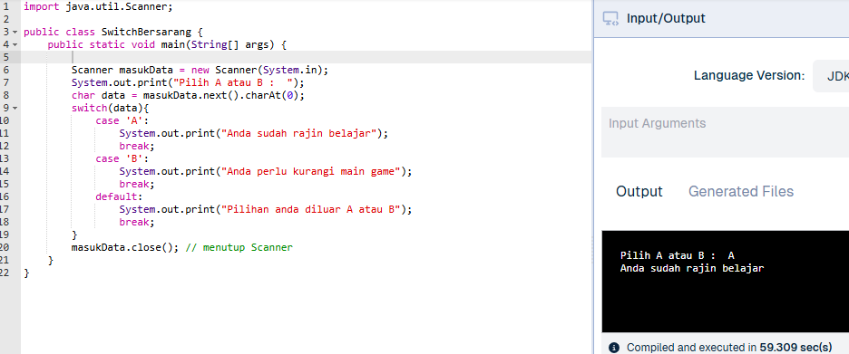

* Kode program diatas adalah kodeprogram dari contoh 3 yang sudah diperbaiki
* Kesalahan terdapat pada line 9 mengubah tanda : menjadi tanda {
* Line 10 menambahkan ‘’ karena tipe data yang digunakan adalah char
* Line 16 menambahkan : setelah kata default

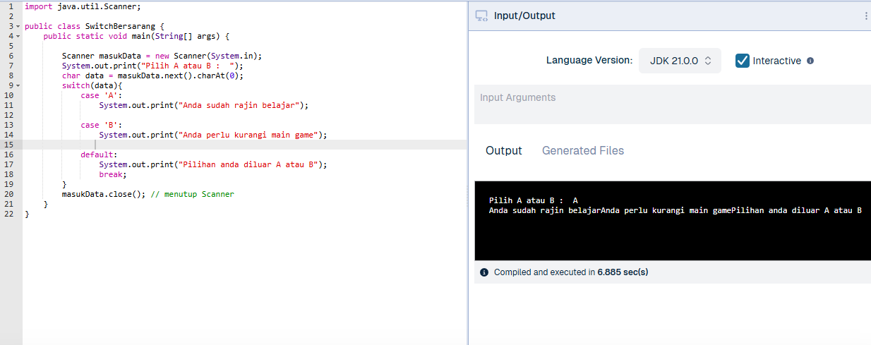

* Kode program diatas adalah kode program jika perintah break dihapus dari baris 1 dan baris 2
* Yang terjadi adalah kalimat yang ingin dicetak menjadi tidak teratur saat dicetak
* Kegunaan break yaitu  **menghentikan pernyataan pengulangan**, berdasarkan kondisi apa yang diinginkan. Break dapat meningkatkan keamanan dan mengatasi masalah pada program, sebagai contoh adalah terjadinya pengulangan tak diinginkan oleh programmer atau pengguna, maka break dapat menghentikanya.
* Selanjutnya adalah kode program dari contoh nomor 4 setelah diperbaiki menurut saya sendiri

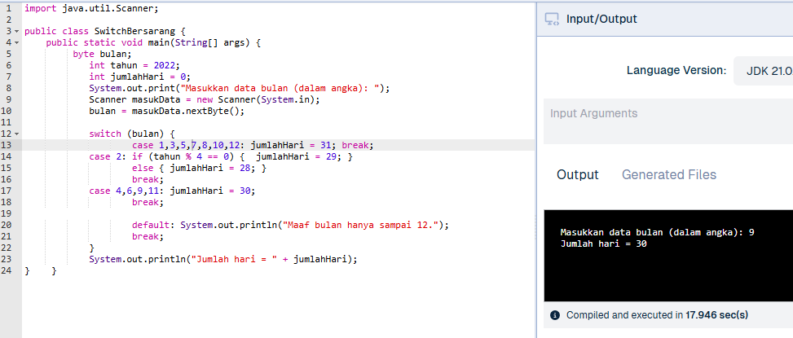

* Disini perbedaan kode program yang saya buat terdiri dari 3 case yang mewakili 3 jumlah hari dalam satu bulan . case pertama mewakili 31 hari dalam satu bulan, case kedua mewakili 29 dan 28 hari dalam satu bulan dan yang ketiga yaitu case yang mewakili 30 hari dalam satu bulan. Disini saya sudah merangkum dan mengumpulkan bulan bulan yang memiliki jumlah hari yang sama , seperti case 1 saya mengumpulkan bulan 1,3,5,7,10, dan 12. Dalam case 2 hanya bulan 2 yang memiliki hari berjumlah 29 dalam sebulan, dan dalam case selanjutnya ada bulan 4, 6, 9, dan 11 yang memiliki 30 hari dalam sebulan. Sehingga tidak perlu membuat atau memaparkan terlalu banyak case.
* Kode program selanjutnya yaitu perubahan dari operator switch ke operator if dari contoh 3 yang tgelah diperbaiki

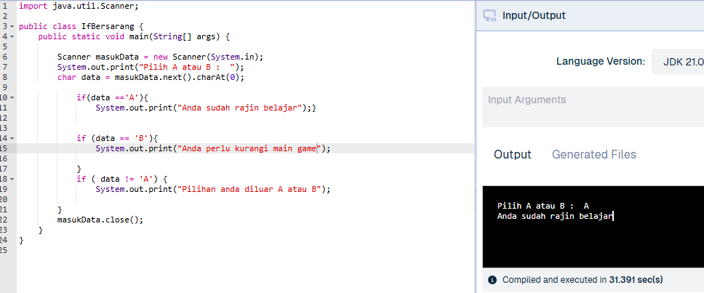

* Dari kode program diatas operator yang awalnya menggunakan switch saya ubah menjadi if sesuai dengan yang diperintahkan pada soal
* Perbandingan dari kode program awalnya dari switch menjadi if yaitu dari waktu pengerjaan , kode program yang menggunakan operator switch membutuhkan waktu yang lebih sedikit dati operator yang menggunakan if, operator yang menggunakan switch memerlukan waktu 17.946 sec, sedangkan operator if memerlukan waktu 31.391 yaitu waktu yang lebig lama dari switch.
* FLOWCHAT DARIMKODE PROGRAM 2.1 ADALAH

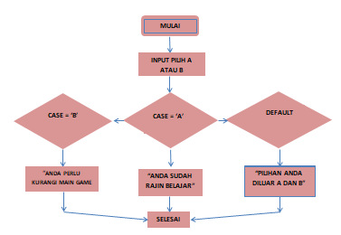  
kemudian flowchart dari kode program 2.3 adalah

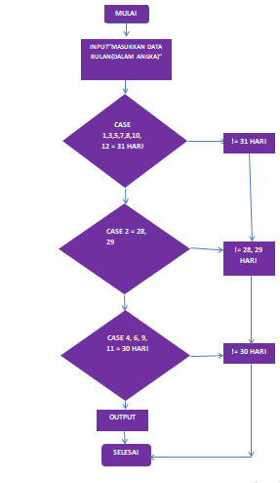

**[No.2] Kesimpulan**

1. **Evaluasi**
2. Dampak dari program yang dibuat yaitu kita dapat memahami bentuk bentuk dari kode program if dan switch , mengetahui perbedaannya dan cara membuatnya.
3. Dari kode program yang telah dibuat, disini telah memberikan pengetahuan untuk saya dalam membuat kode program menggunakan operator if dan switch, mengetahui fungsi penggunaaan break yaitu **menghentikan pernyataan pengulangan**, berdasarkan kondisi apa yang diinginkan. Break dapat meningkatkan keamanan dan mengatasi masalah pada program, sebagai contoh adalah terjadinya pengulangan tak diinginkan oleh programmer atau pengguna, maka break dapat menghentikanya.
4. Perbandingan antara if dan switch yang saya ketahui adalah if dijalankan berdasarkan kondisi dalam pernyataan yang digunakan untuk memilih diantara dua opsi atau lebih. Switch case dijalankan sesuai keputusan pengguna dan digunakan untuk memilih diantara beberapa opsi yang telah diberikan sebelumnya.